人大复印报刊资料数据库使用说明
浏览器输入地址：http://ipub.zlzx.org/ ，进入人大复印报刊资料网站。
如图2.1所示。
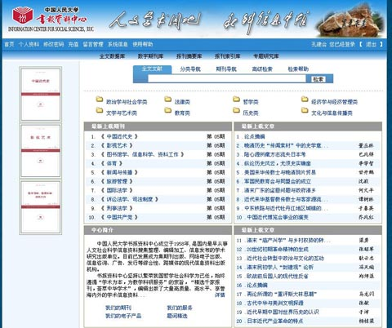

图2.1 首页
左侧为我们最新上载的期刊图片，右侧则可以看到我们最新上载的文章。您可以在首页上的检索区域输入关键词直接对您需要查看的文章进行检索，也可以通过页面上面分类中直接点击进入您想查看的类别。
如果是在线方式，用户根据给其开通的用户名和密码进行登录，这样用户就可以运用其所开通的数据库内容。
以上几种方式下的数据库的使用雷同。具体运用如下：
- 全文数据库
在首页菜单中，点“全文数据库”，进入全文数据库页面，如图2.2所示。
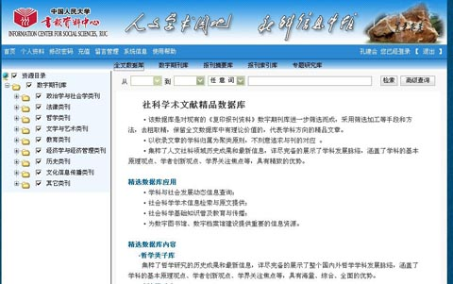

图2.2 全文数据库页面
- 基本信息：在左侧的树状结构中您可以选择您要查询的种类，右侧文章列表会根据您的
选择，显示出不同的内容。您可以通过点击“下页”、“尾页”或输入页号来查找你需
要的文章。
- 检索：在顶部的检索框中，您可以先选择不同的年份段，以及您填写的关键词所要查询
的地方，点击检索后右侧就能显示出和关键词相匹配的文章。如图2.3所示。
  - 注意：如果您输入两个不同的关键词可以在词间加上不同的符号来表示它们的关系。
- * ——表示“与”的关系
- ＋——表示“或”的关系。
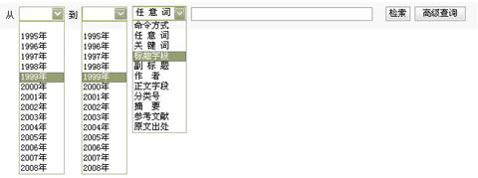

图2.3 输入检索条件检索文献
- 高级查询：如果普通检索无法实现您需要的功能，您可以点击“高级查询”来检索您需
要的文章，点击后打开如图2.4高级检索页面：
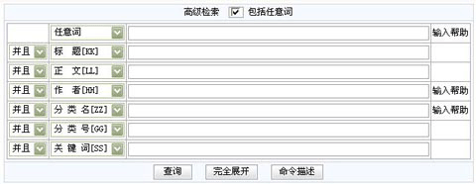

图2.4 高级检索页面
- 在第一个下拉菜单中可以选择您填写信息的相互关系：“或者”、“并且”、“除了”。
- 第二个下拉菜单中可以选择您查找关键词属于什么位置：“标题”、“正文”、“作者”……。

- 如果您感觉查询条件不够多，可以点击“完全展开”来获得更多的查询框。如果不知道怎么填写，您可以点击“输入帮助”，打开如图2.5的页面来获得帮助：
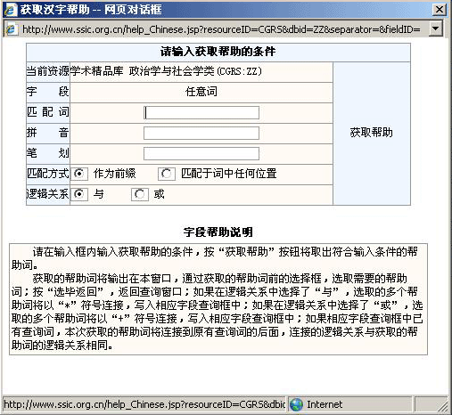

图2.5 获取汉字帮助对话框
根据您的需要，填写相关的选项。然后点击“获取帮助”就显示为如图2.6页面。
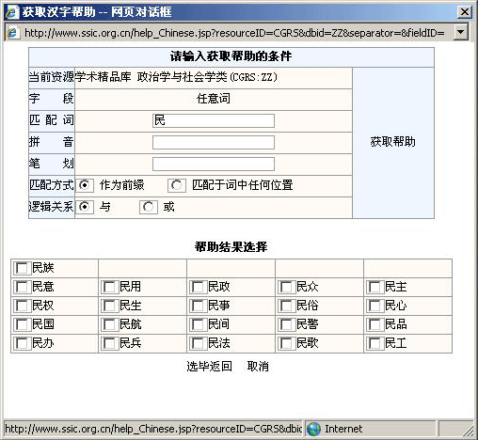

图2.6 输入汉字“民”获取汉字帮助
在结果中勾选您想输入的名称，点击“选毕返回”后，您在页面中就可以看到你的查询条件了，点“查询”，即可列出符合检索条件的文章列表。
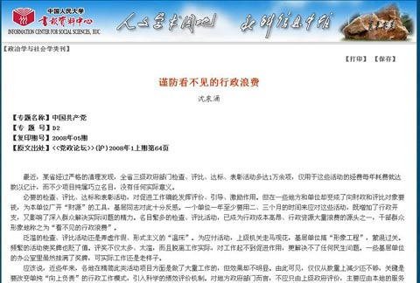
- 确定您想要查看的文章后，点击文章标题，就可以进入具体内容页面。如图2.7所示：

图2.7 查询到得具体文章页面
- 数字期刊库
在网页菜单中，点“数字期刊库”，进入数字期刊库页面，如图2.8所示。
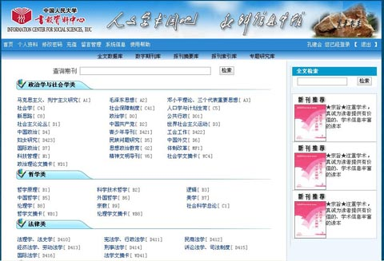

图2.8 数字期刊库页面
- 您可以通过各个分类来查找您想看的期刊，或通过检索框输入期刊的代号或期刊名称来查找
您想要查看的期刊。例如直接点“毛泽东思想”，可进入如图2.9所示的期刊页面。
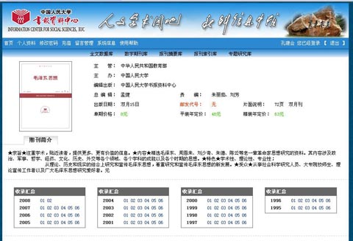

图2.9 期刊页面
- 进入期刊后，点击相应年份下的期号，就可以进入如图2.10所示的期刊目录页面：
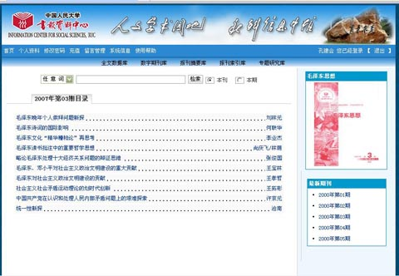

图2.10 期刊目录页面
- 点击具体文章标题后就可以查看文章全文了。如果列表中没有找到您需要的文章，可以通过检索框来查询。如图2.11所示。
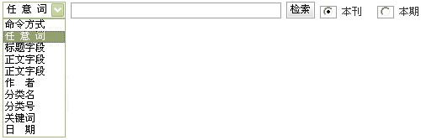

图2.11 期刊检索页面
- 选择您想要查找的字段；
- 输入关键词；
- 选择您是想在本期中查询还是在本刊中查询，确认后，点击“检索”就能查找到您想要的文章了。
  - 报刊摘要库
在网页菜单中，点“报刊摘要库”，进入报刊摘要库页面，如果2.12所示。

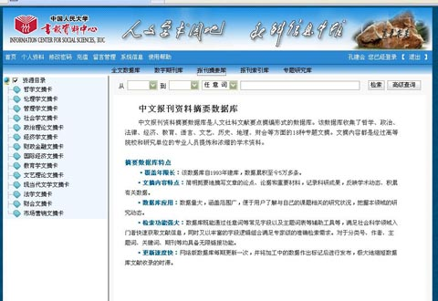

图2.12 报刊摘要页面
- 在左侧的树状结构中选择您想查看的类别，在右侧就会显示出查询结果，如图2.13所示。
  - 您可以在右侧点击您想查看的文章标题来查看文章。
  - 您也可以通过检索框来根据您提供的关键词来查找您需要的索引，同时可以通过“高级检索” 来根据您提供的关键词来精确查找（具体操作与检索全文数据库相同）。
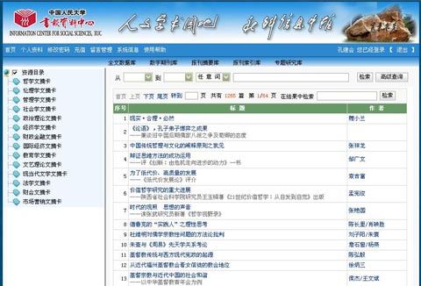

图2.13 报刊摘要查询结果页面
- 报刊索引库
在网页菜单中，点“报刊索引库”，进入报刊索引库页面，如图2.14所示。
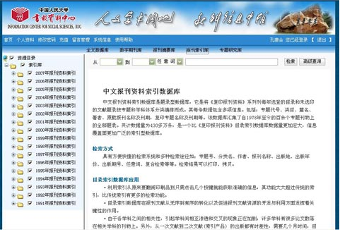

图2.14 报刊索引库页面
- 在左侧的树状结构中选择年份后，再查看您想查看的类别，在右侧就会显示出查询结果，如图2.15所示。

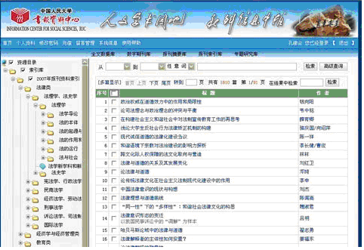

图2.15 报刊索引查询结果页面
- 在查看时，您可以通过序号后面的多选框来勾选您想查看的索引，然后点击“多篇显示”就可以在一页中查看您选择的信息。如图2.16所示。

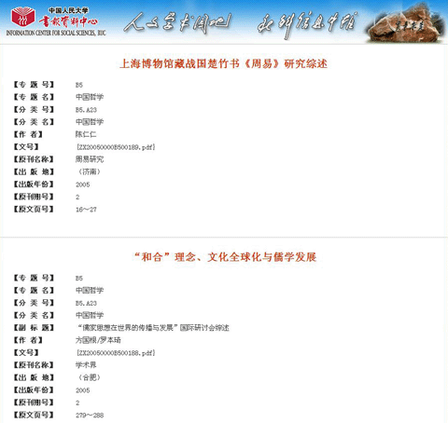

图2.16 报刊索引显示页面
- 您也可以通过检索框来根据您提供的关键词来查找您需要的索引，同时可以通过“高级检索”来根据您提供的关键词来精确查找（具体操作与检索全文数据库相同）。
- 目录索引库
在网页菜单中，点“目录索引库”，进入目录索引库页面，如图2.17所示。
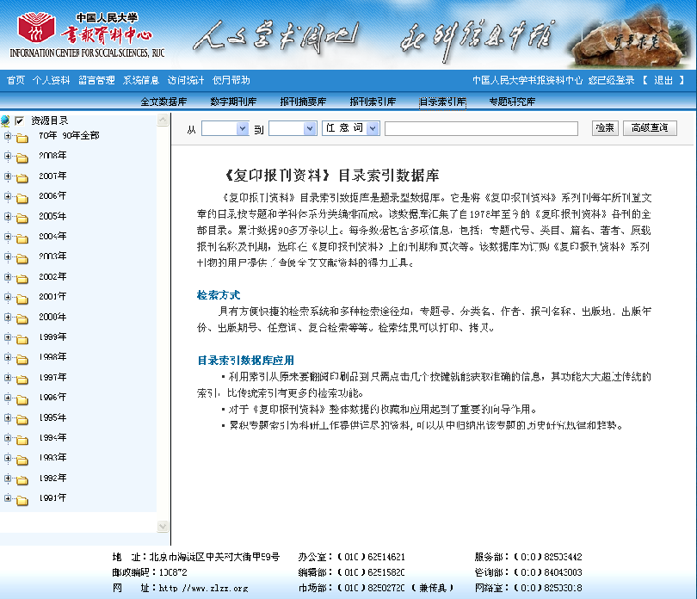

图2.17 目录索引库页面
- 在左侧的树状结构中选择年份后，再查看您想查看的类别，在右侧就会显示出查询结果，如图2.18所示。
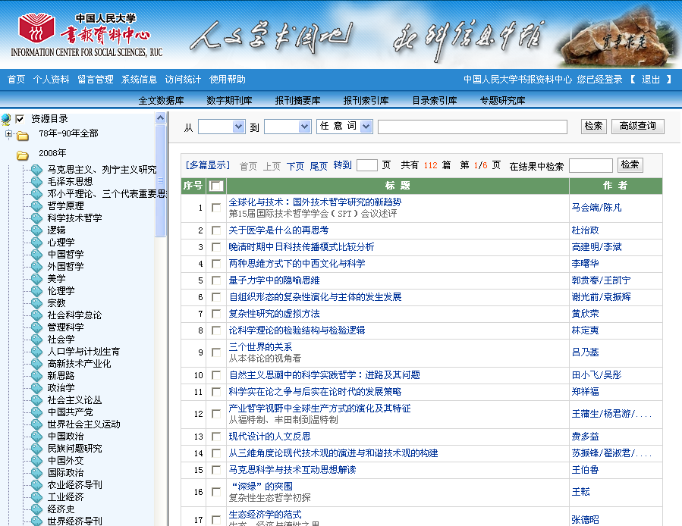

图2.18 目录索引查询结果页面
- 在查看时，您可以通过序号后面的多选框来勾选您想查看的索引，然后点击“多篇显示”就可以在一页中查看您选择的信息。如图2.19所示。
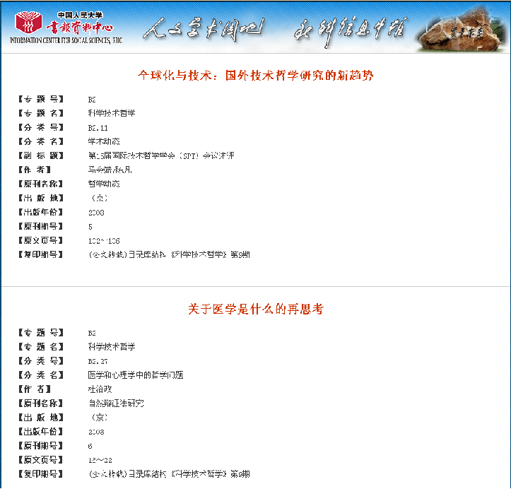

图2.19 目录索引显示页面
- 您也可以通过检索框来根据您提供的关键词来查找您需要的索引，同时可以通过“高级检索”
来根据您提供的关键词来精确查找（具体操作与检索全文数据库相同）。
- 专题研究库
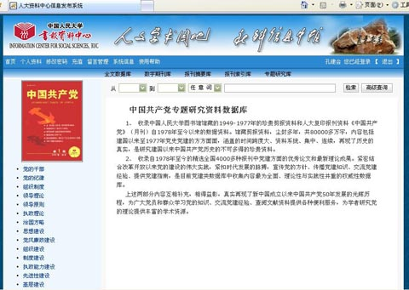
在网页菜单中，点“专题研究库”，进入专题研究库页面，如图2.20所示。

图2.20 专题研究库页面
- 页面左侧的关键词是目前热门的关键词。如果您要查看专题中的全部内容，需要通过点击
“检索”来查看。
- 您也可以根据您提供的关键词在检索框中查找，同样要想精确检索只要点击“高级查询”按钮，打开如下页面，如图2.21所示（具体操作与检索全文数据库相同）。
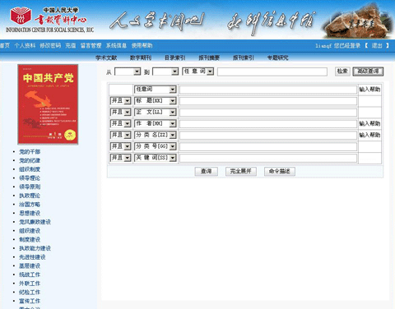

图2.21 专题研究库检索页面
- 选择好查找的范围、字段间关系以及要查找的关键词后，点击“查询”就能看到相关的信息。如图2.22所示。选择您要查看的文章，可查看到具体的文章内容。
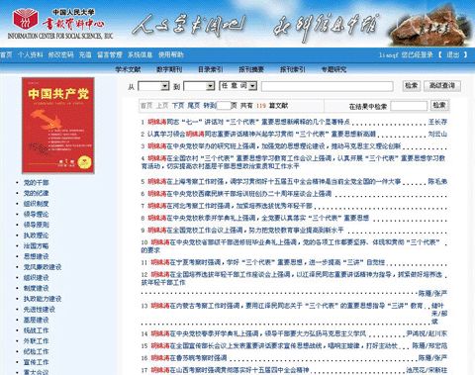

图2.22 专题研究库检索结果页面
- 快速关联查询
为了方便用户使用，系统提供关连查询。你在查看全文时，直接点击作者、专题名、原文出处、关键词，就可以快速查询相关信息，不用手工录入。你还可以在本文下面看到与本文内容相近的相关文章，直接点击就可阅读。
您可以打印本文或把文章保存为WORD文档。如图2.23所示。
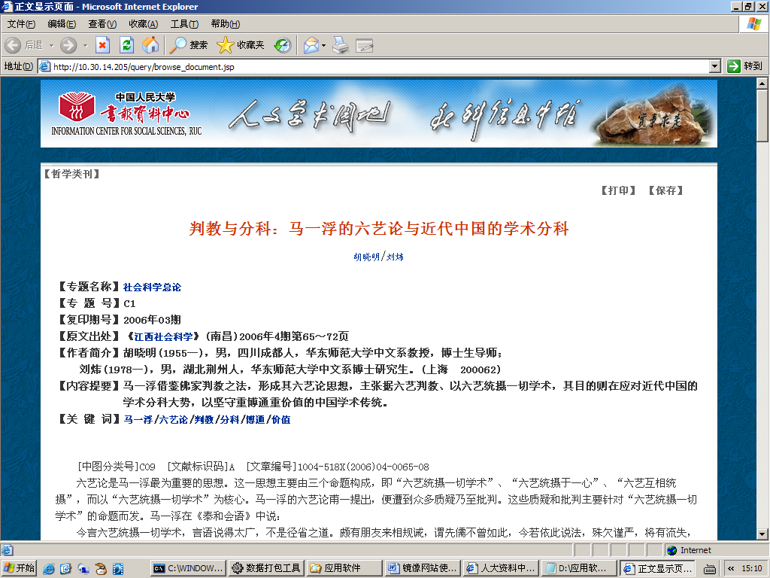

图2.23 支持快速关联查询

